ACTIVIDAD 1:
Cable ethernet de 2.5gbps par trenzado

Nombre del estándar | 2.5GBASE-T
Estándar IEEE que lo define | 802.3bz
Categoría de cable necesaria para tramo de 100 metros | Cat 5e
Ancho de banda de dicho cable, en MHz | 100 mhz
Enlace/s a la/s fuente/s de donde se haya obtenido la información | https://en.wikipedia.org/wiki/Category_5_cable  https://en.wikipedia.org/wiki/2.5GBASE-T_and_5GBASE-T
Enlace a la página web oficial de una placa base que incluya Ethernet 2.5G (*) | https://www.gigabyte.com/es/Motherboard/Z790-AORUS-XTREME-X#kf

Wifi 6

Nombre del estándar | Wi-Fi 6
Estándar IEEE en el que se basa | IEEE 802.11ax
Banda/s de frecuencia en la/s que trabaja | 2.4 – 5
Tamaño máximo de canal que puede utilizar, en MHz | 160MHz
Máxima velocidad para un spatial stream, en Mbps | 1201 Mbps
Enlace/s a la/s fuente/s de donde se haya obtenido la información | https://en.wikipedia.org/wiki/Wi-Fi_6
Enlace a la página web oficial de una placa base que incluya Wi-Fi 6 (**) | https://www.asus.com/es/motherboards-components/motherboards/tuf-gaming/tuf-gaming-b760m-plus-wifi-d4/

ACTIVIDAD 2:

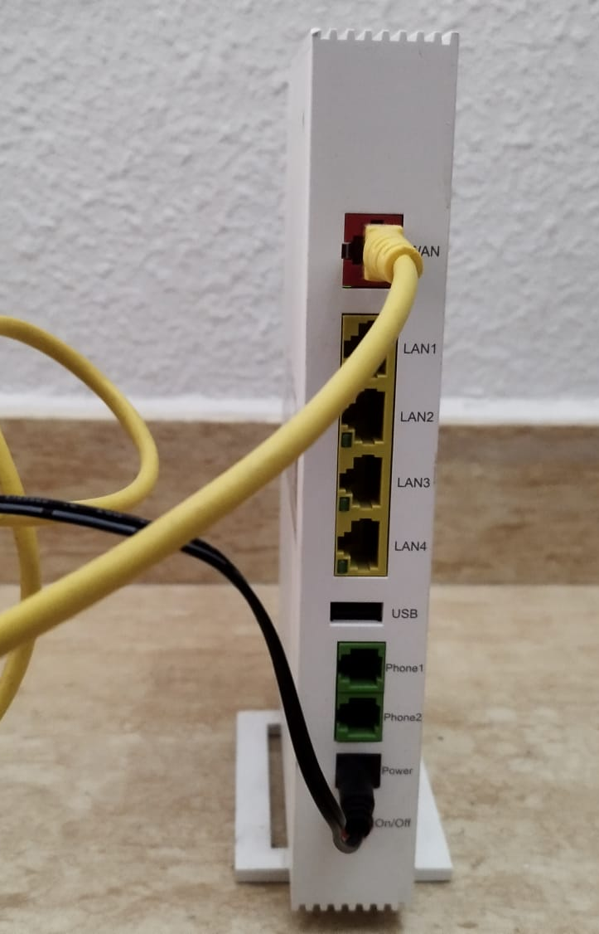

4
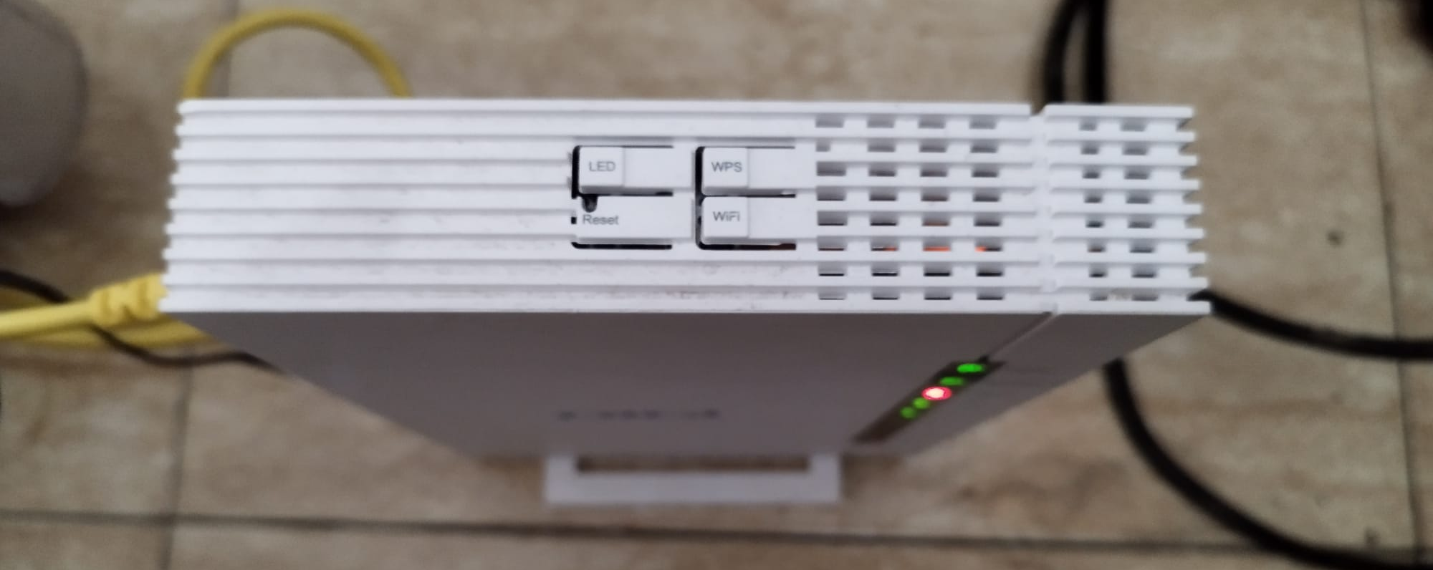

6
8
2
9
7

5

10

3

1

numero | Nombre | Funcion
1 | Boton encendido | Para encender/apagar el dispositivo.
2 | Puertos rj45 | Para conectar por cable los dispositivos
3 | Puerto de alimentacion | Suministra energia al router
4 | Puerto wan | Realiza la conexión con internet
5 | Puerto usb 2.0 | Para conectar dispositivos de almacenamiento
6 | Boton reset | Para reiniciar el router a su estado de fabrica
7 | Boton wps | Se utiliza para simplificar la conexión con un dispositivo compatible con la tecnologia
8 | Boton LED | Enciende y apaga las luces del router
9 | Boton WIFI | Permite encender o apagar las redes wifi
10 | Puertos rj11 | Permiten la conexión de telefonos

- ¿Qué tipo de conexión a Internet proporciona y qué tipo de cableado usa para la conectividad? (fibra óptica, DOCSIS con cable coaxial, ADSL con par trenzado telefónico, cable de par trenzado a una ONT externa…)
Se conecta a internet mediante un cable de fibra optica conectado a una ONT
- ¿Realiza la función de "conmutador" (switch)? ¿Cuántos puertos conmutados tiene? ¿En qué consiste dicha función?
En este caso el router no tiene ningun dispositivo conectado por cable, pero puede realizar la funcion de conmutador. Esta funcion basicamente es la de conectar distintos segmentos de red en el area local
- ¿Realiza la función de "punto de acceso inalámbrico"? ¿En qué consiste dicha función?
Si la realiza. Esta funcion permite conectar dispositivos a la red de manera inalambrica
- ¿Realiza la función de "servidor DHCP"? ¿En qué consiste dicha función?
Si lo hace. Esta funcion se encarga de gestionar la asignación de direcciones IP y de la información de configuración de la red en general

ACTIVIDAD 3:

3.1:
- Extension: Red de area local (LAN), ya que el area que conecta es la del aula
- Tipo de conexión: mixta, ya que hay conexiones por medios guiados e inalambricas
- Funcion de sus componentes:

3.2:
LETRA | DIBUJO DEL DISPOSITIVO | NOMBRE DEL DISPOSITIVO | FUNCION QUE REALIZA EN LA RED | NIVEL OSI EN EL QUE TRABAJA Y QUE CARACTERISTICAS DE DICHO NIVEL
A |  | Router | Conecta al switch “B” a internet | En el nivel 3, de red, este nivel separa los datos en paquetes, determina la ruta que tomaran los datos y define el direccionamiento.
B |  | Switch | Conecta dos segmentos de red al router “A” | En el nivel 2, de enlace de datos, empaqueta los datos para transmitirlos a través de la capa física.
C |  | Router | Realiza la conexión con los dispositivos “E” de manera inalambrica y con el Switch “D” por un medio guiado | En el nivel 3, de red, este nivel separa los datos en paquetes, determina la ruta que tomaran los datos y define el direccionamiento., y en el nivel 1 (fisico) al realizar la conexión con los equipos “E” de forma inalambrica
D |  | Switch | Conecta los dispositivos “F” al router “C” | En el nivel 2, de enlace de datos, empaqueta los datos para transmitirlos a través de la capa física.
E |  | Dispositivos inalambricos | Se conectan a la red de forma inalambrica mediante el router “C” | Estos dispositivos trabajan en todos los niveles, desde el fisico para realizar la conexión hasta el 4 de transporte en el cual envian los paquetes en secuencias controladas. Dependiendo de que hagan, trabajaran en las capas de sesion, presentacion, y aplicación.
F |  | Equipos de trabajo (PC) | 20 equipos se conectan al switch “D”, y otros 6 se conectan al switch “B” y al servidor “G”. Todos lo hacen por medios guiados | Estos dispositivos funcionan de la misma forma que los “E”, al pasar por los primeros 4 niveles, y dependiendo de que funciones cumplan trabajando en las 3 capas superiores
G |  | Servidor | Almacena informacion, se encuentra en el segmento del switch “B” que conecta con los 6 equipos “F”
 | Linea amarilla | Fibra optica | Permite que el router conecte la red a internet | En el nivel 1 (fisico) al realizar la conexión fisica entre internet y el router
 | Linea azul | Par trenzado | Realiza la conexión fisica entre todos los dispositivos, exceptuando los inalambricos | En el nivel 1 (fisico) al realizar la conexión fisica entre switches, routers, y el resto de dispositivos
 | Linea punteada roja | Conexión wifi | Representacion de la conexión wifi que conecta los dispositivos inalambricos | En el nivel 1 (fisico) al realizar la conexión fisica entre un router y los dispositivos “E”

